**Placa 4: Aopen**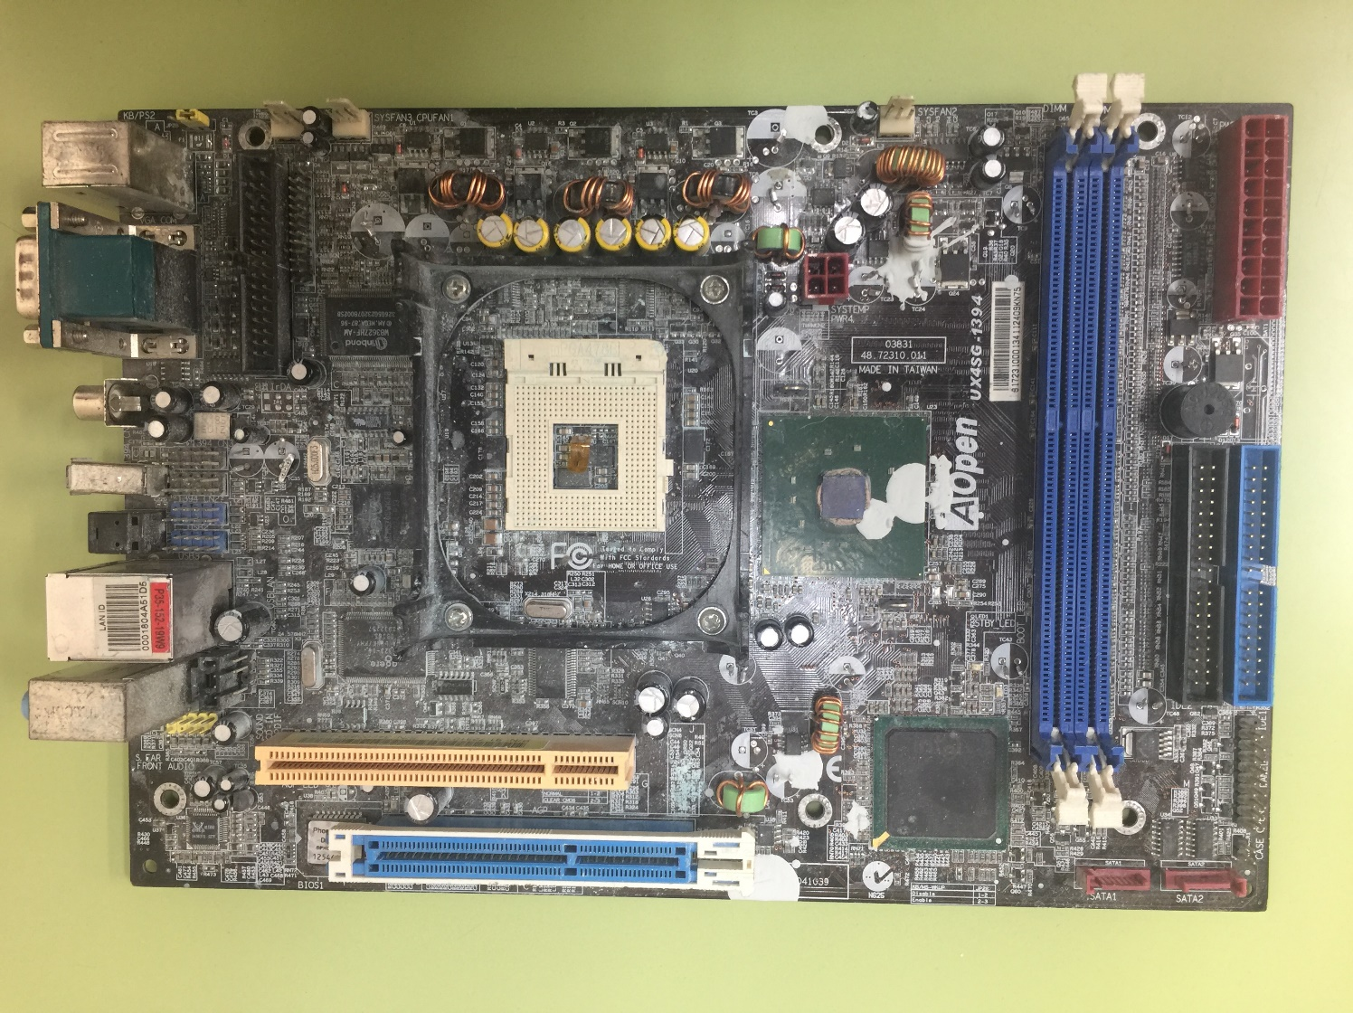

Placa Base

Ejercicio 1

* La placa es de la marca Aopen y el modelo UX4SG-1394
* Tiene dos zócalos de memoria
* Si, ambos zócalos son iguales
* Tiene 2 slots de expansión
* No tiene disipador en el puente Sur

Conectores Internos

Ejercicio 1

* La placa tiene dos conectores de corriente, uno de 20p y otro de 4p

Ejercicio 2

* Tiene tres conectores de ventiladores, todos ellos de 3 pines

Ejercicio 3

* Tiene 4 conectores de controladores de disco: 2 SATA, 2 IDE 40p y 1 IDE 34p

Conectores de audio y cabeceras

Ejercicio 1

* Tiene 1 conector de audio analógico

Ejercicio 2

* Dibujo en el papel

Ejercicio 3

* Tiene 2 cabeceras de USB en la que se podría conectar 4 USB en total
* No tiene conexión serie (COM)
* Sí, tiene una conexión de audio externo